# Using R-

**Scatter Plot**



**Bubble Plot**



**Density Plot**



# Plots using Python

**Scatter plot**

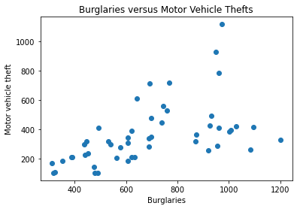

**Bubble plot**

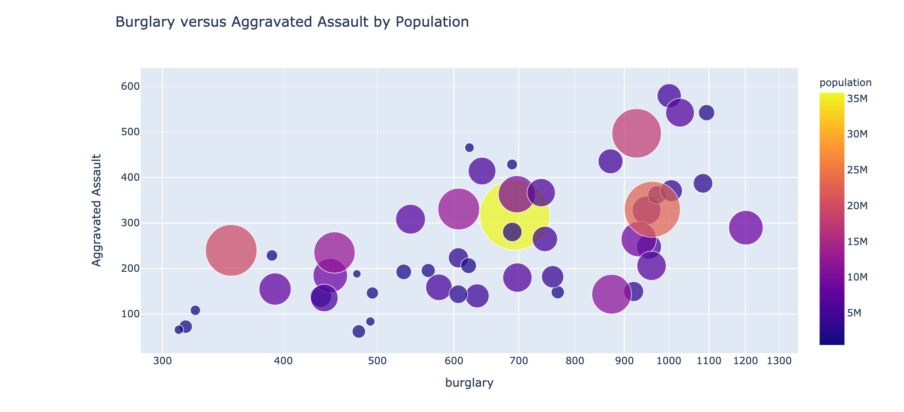

**Density plot**

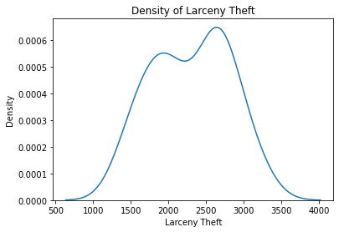

# Using Tableau





